СОГЛАСОВАНО  Начальник МО ГАИ по обслуживанию Новогрудского и Кореличского районов  _________________ Д.В. Оскерко  « ____» _________________ 2026 г. |  | УТВЕРЖДЕНО  Протокол комиссии по обеспечению безопасности дорожного движения при Кореличском районном исполнительном комитете  « ____» ____________ 2026 г. № ___
Схема маршрута бесплатной перевозки обучающихся № 13/3
г.п.Кореличи – агр. Красное – г.п.Кореличи
(наименование маршрута)

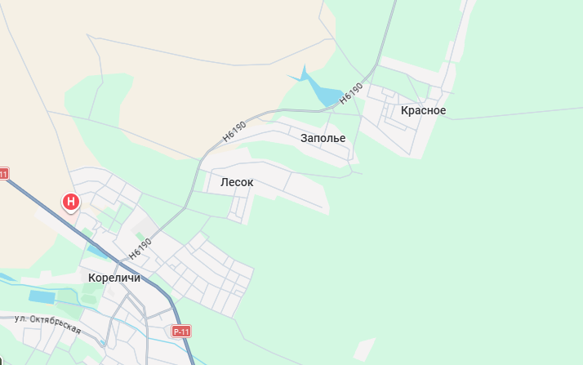
ГУО «ЦКРОиР Кореличкого района»
аг.Красное, ОП
г.п.Кореличи, ул.И.Домейко

Приложение: Акт обследования дорожных условий на ____ л.

Директор ГУО «ЦКРОиР Кореличского района» | ___________ Е.А.Ошманкевич | Условные обозначения:
Начальник филиала «Дорожно-эксплуатационное управление №56 РУП «Гродноавтодор» | ___________ В.Г.Скобля | / - места посадки / высадки обучающихся
Начальник ДРСУ 158 КУП Гроднооблдорогстрой | ___________ Н.Н.Кадлубай | -опасный участок маршрута
Директор Кореличского РУП ЖКХ | ____________ Н.Н.Лукашков | - ЦКРОиР
Начальник межрайонного отделения ГАИ Новогрудского РОВД | ____________ Д.В.Оскерко | - маршрут бесплатной перевозки
Начальник отдела образования Кореличского райисполкома | ____________ И.В.Осташевич
Управляющий ГУ «Центр для обеспечения деятельности бюджетных и иных организаций | ______________ И.С.Ахремко
« ____» ____________ 2026г.

